À L O U E R

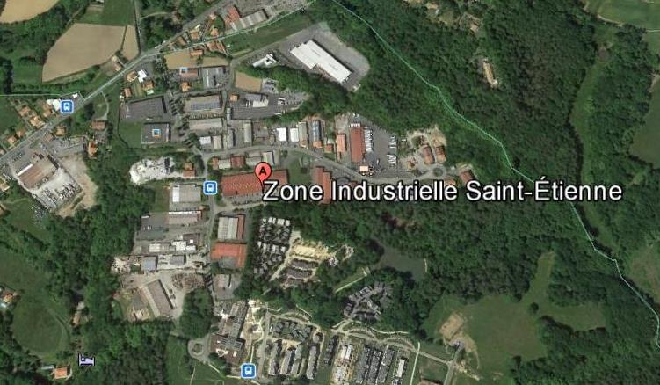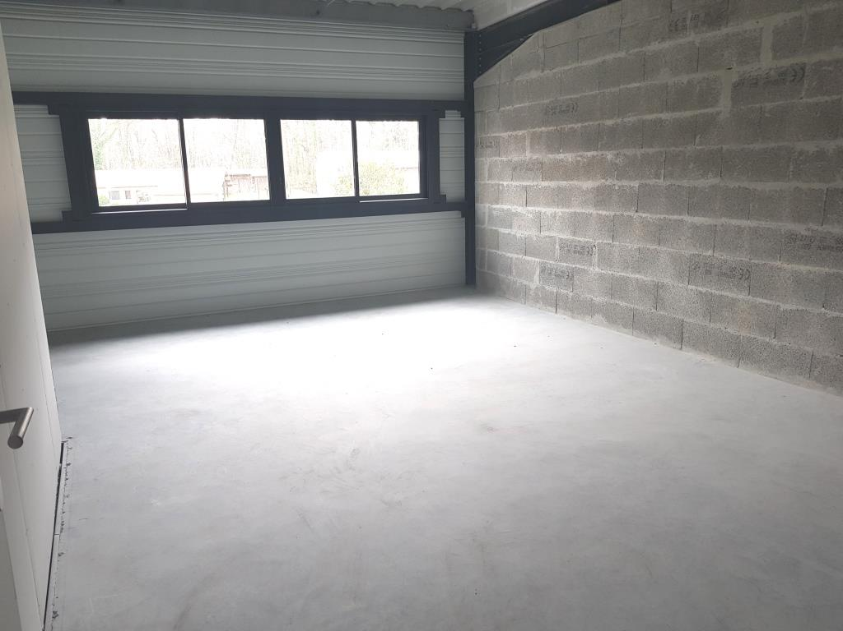

BUREAU à aménager - 29 m² env.

SITUATION GÉOGRAPHIQUE BAYONNE – Zone Saint Etienne
Environnement industriel/artisanal à la frontière des Landes

DISPONIBILITÉ Immédiate

DESCRIPTIF Dans un ensemble immobilier neuf

Dans un bâtiment structure bardage double-peau, charpente métallique et couverture isolée, un espace en étage, sur plancher collaborant, d’environ 29 m² avec large fenêtre
Cet espace sera équipé de sanitaires par le bailleur.
Une porte piétonne donne accès à l’escalier montant à l’étage

OBSERVATIONS Une place de stationnement privative devant le bâtiment
et un parking public contre la propriété

CONDITIONS FINANCIÈRES

Type de bail Commercial 3-6-9 ans ou Dérogatoire
Loyer annuel 3.840,00 € H.T. (soit 320,00 € H.T./mois)
Indexation du loyer Annuelle
Charges annuelles Oui (syndic copro et entretien des extérieurs)
Impôts fonciers A la charge du preneur (non connus à ce jour)
Dépôt de garantie 2 mois de loyer net
Honoraires d’agence 15 % H.T. du loyer annuel H.T.

VOTRE CONTACT Anne-Cécile DUBRULLE
07.86.26.78.44 ♦ annececile@acd.immo

PLAN - PHOTO

